ТЕМА: «Составление текста по серии сюжетных картинок».

Цель: 1.Учить детей составлять рассказ по серии сюжетных картинок с использованием опорных слов.

Задачи: 1.Формирование умения определять тему, главную мысль текста и отражать их в заголовке.
- Формирование умения находить опорные слова в тексте и использовать их при составлении рассказа.
- Формирование умения устанавливать связь между предложениями текста.
Оборудование: сюжетные картинки.
1.Повторение:
  - Что такое речь?
  - Для чего нужна речь?
  - Какая бывает речь?
Для какой речи нужны: мел, телефон, карандаш, магнитофон, чернила, бумага.
Из чего состоит наша речь?
Что называется предложением?
Из чего состоит предложение?

Деформированное предложение. Возьмите полоски бумаги и прочитайте что там написано.
Можно ли это назвать предложением.
Какое нужно выполнить задание? ( Из данных слов составить предложение.)
Дополните свое предложение прилагательным.

2.Вот группа слов. (Дети берут комплект карточек со словами). Прочитайте их, составьте предложение. Там есть подсказка.
и, курочка, в, цыплята, курятнике, Жили
Эти слова на карточках дети в паре передвигают на парте, получая предложение: Жили в курятнике курочка и цыплята. (Возможны варианты).

3.Прочитайте свои варианты.
О ком или о чём говорится в предложении? – О курочке и цыплятах.
Что говорится о них? – Что они жили в курятнике.
Можно ли узнать, что с ними происходило? – Нет.
А что надо сделать, чтобы узнать? – Надо составить несколько предложений, то есть составить текст.

4.Вспомним, что такое ТЕКСТ. Прочитайте определение понятия ТЕКСТ. (Дети пользуются памятками:
Текст- это группа предложений, связанных по смыслу, записанных в строгом порядке.
Тема- это о ком или о чём говорится в тексте.
Главная мысль- это что говорится в тексте о предмете.
Опорные слова – это слова, по которым можно определить тему текста.
Предложение – выражает законченную мысль.
План.
1.Ввводная часть.
2.Основная часть.
3.Заключительная часть.
Типы текстов.
1.Описание (достаточно одной картинки)
2.Повествование (несколько картинок)
3.Рассуждение (можно картинку не рассматривать)
Редактирование текста.
П – повтор (заменить повторяющееся слово)
Н – неудачное слово или предложение (вписать пропущенное слово или предложение).
V – пропуск слова или предложения (вписать пропущенное слово или предложение).
Т – не поставлены точки в конце предложения (поставит точки).
Z – красная строка (начать с красной строки)
1,2, 3 – неудачный порядок слов в предложении (изменить порядок слов).)
Если предложения связаны по смыслу, то у них появляется общая ТЕМА.
Читаем определение понятия ТЕМА.
А какова наша тема? – Курочка и цыплята. ( О ком или о чём).
Но про курочку и цыплят можно много разного рассказать. Мы выберем только одно событие, главное для нас, т.е. определим ГЛАВНУЮ МЫСЛЬ.

Вывешиваются сюжетные картинки и дается возможность детям определить главную мысль будущего текста ( что будем рассказывать о цыплятах) – цыплята испачкались.

Для рассказа нам нужны слова, без которых нельзя обойтись. Что это за слова? – ОПОРНЫЕ СЛОВА.
Читаем определение понятия ОПОРНЫЕ СЛОВА.

5.Итак, жили в курятнике курочка и цыплята.
Рассмотрим сюжетные картинки и попробуем сами назвать опорные слова. Это должны обозначать действия.
Далее дети составляют предложения к каждой картинке, а учитель по ходу составления предложений вывешивает на доску опорные слова, напечатанные на отдельных карточках.

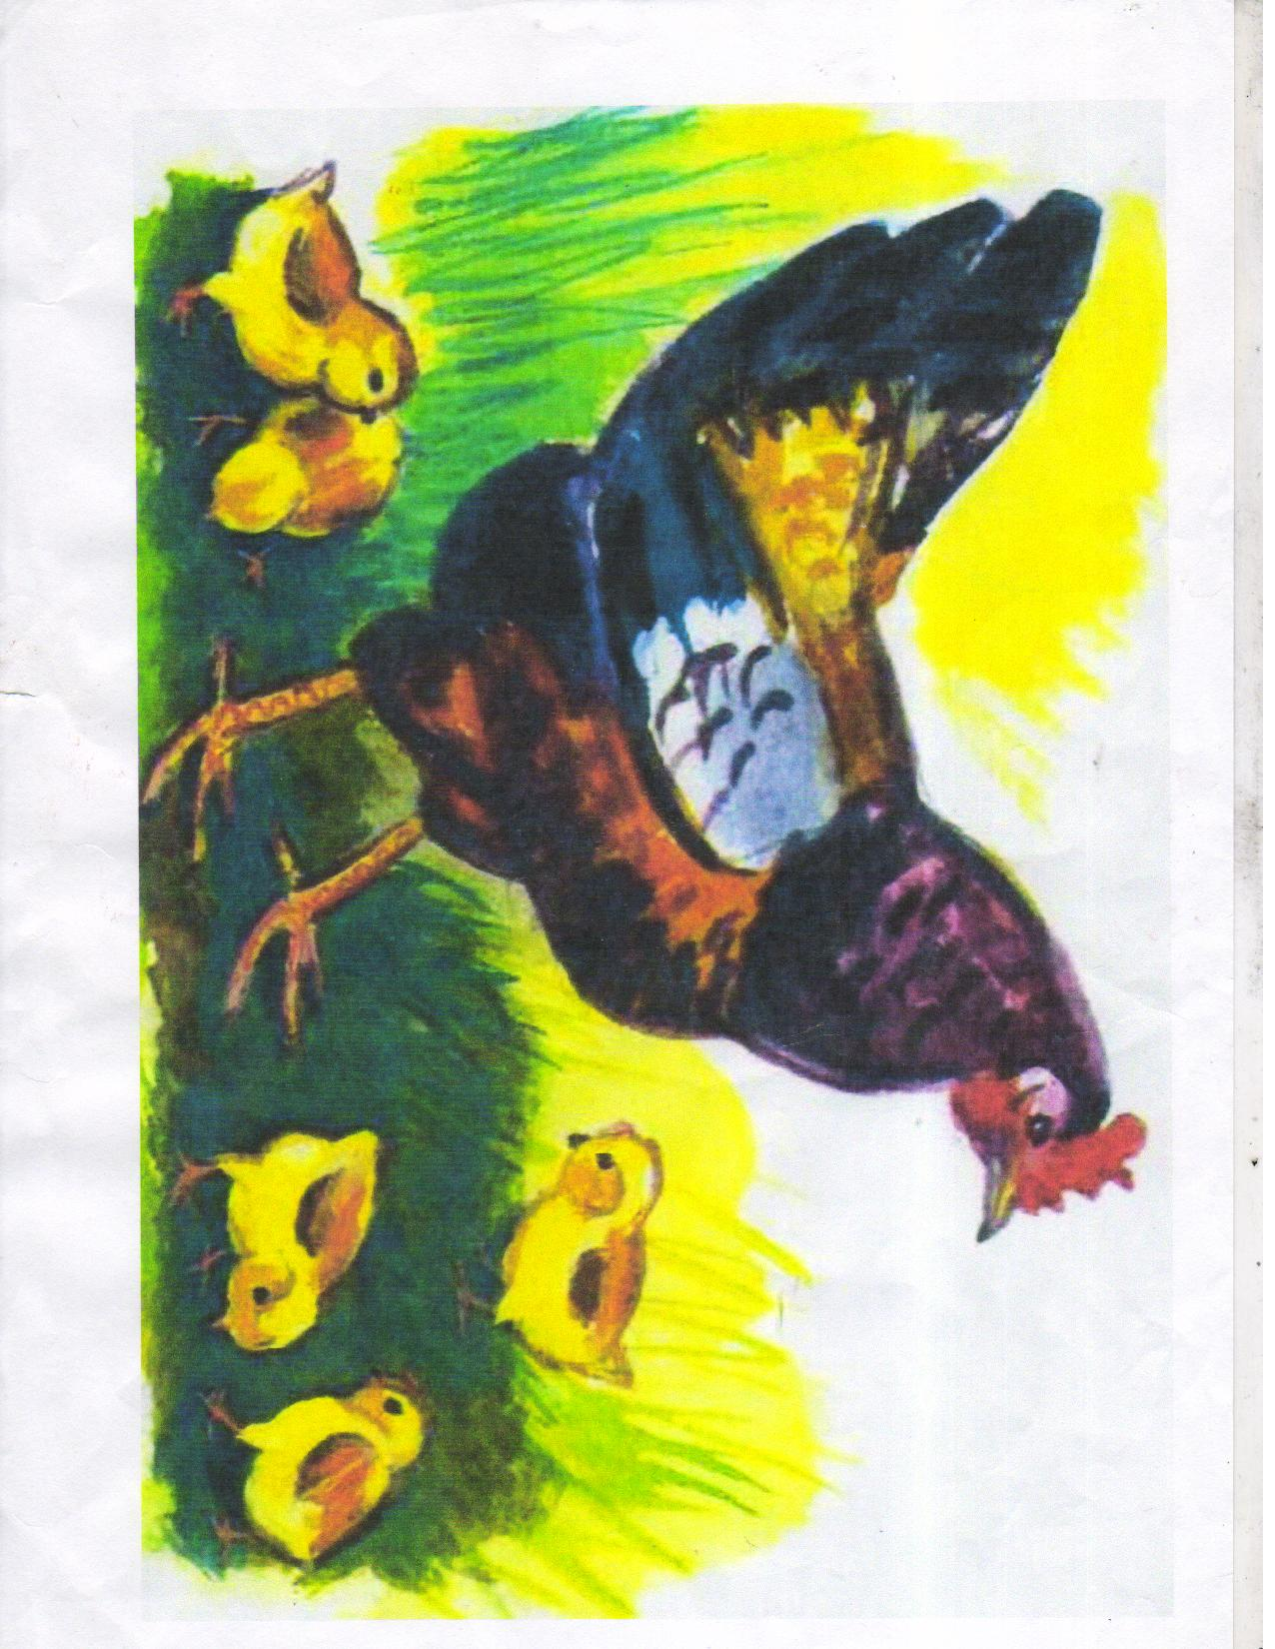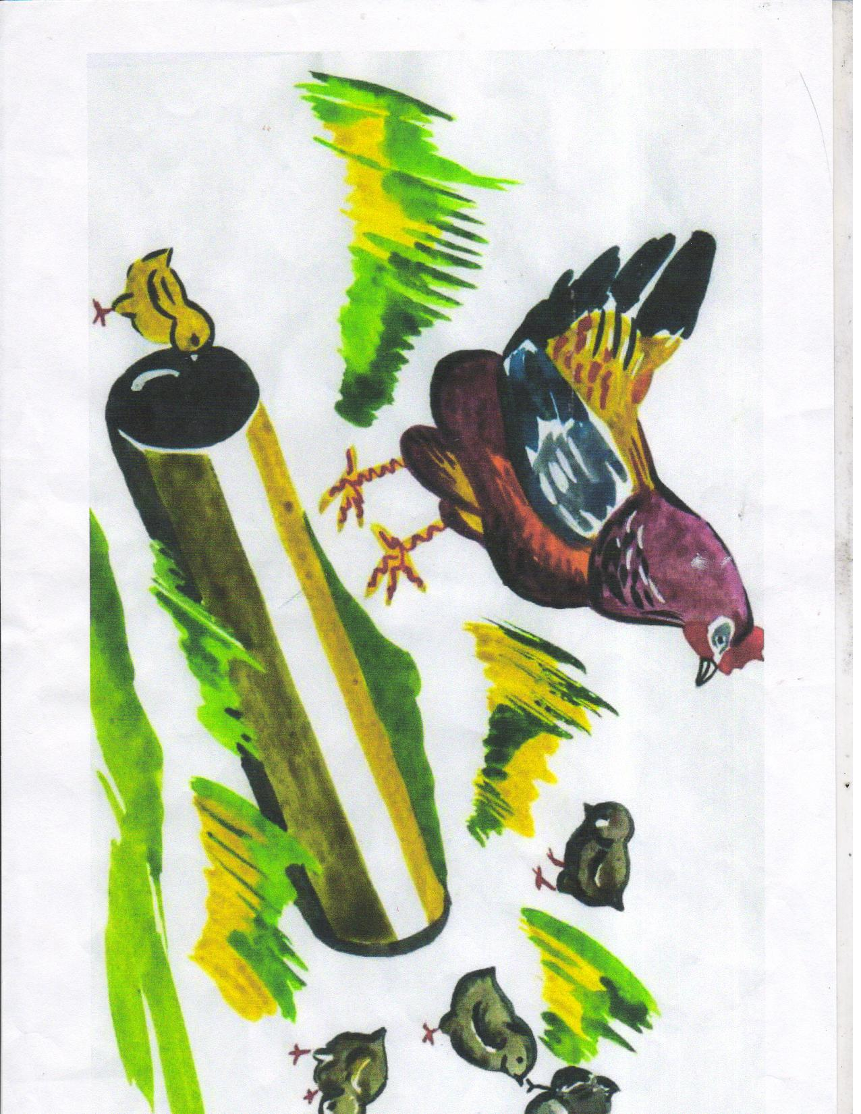

Сюжетная картинка №1 Сюжетная картинка №2

Это слова: пошли влезли
клевали вылезли
увидели испугались

6.Составление и пересказ составленного текста.
Однажды курочка и цыплята пошли гулять. Цыплята клевали вкусную травку. Вдруг они увидели трубу. Жёлтые комочки влезли в трубу. Вылезли из трубы черные галчата. Испугалась курица: где же мои дети?

7.Проверяем:
  - Можно ли назвать рассказанное текстом?
  - Определите тему этого текста. – Курочка и цыплята.
  - Определите главную мысль. – Цыплята испачкались.

8.Если это текст, то его можно озаглавить. Возьмите три карточки, на которых написаны разные заголовки к тексту. Выберите самое точное заглавие и покажите эту карточку.
На карточках.
Курица и цыплята. Труба. Где же дети?

9. Аналогичная работа проводится по серии картинок «Лиса и заяц».

10.Составление предложения из слов: лиса, в, заяц, лесу, и, Жили

11.Подбор опорных слов.
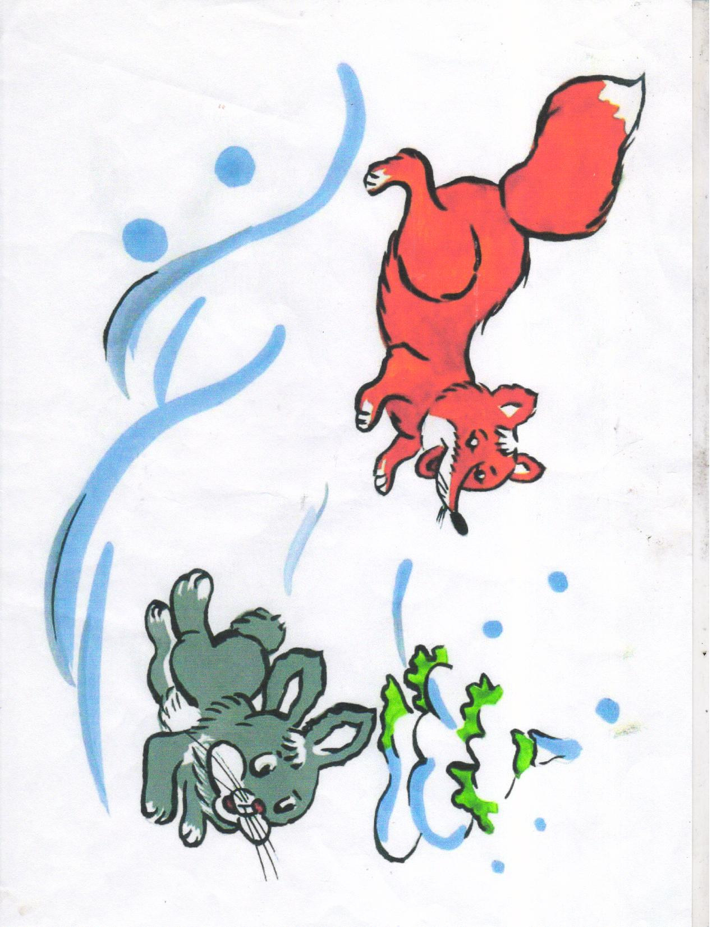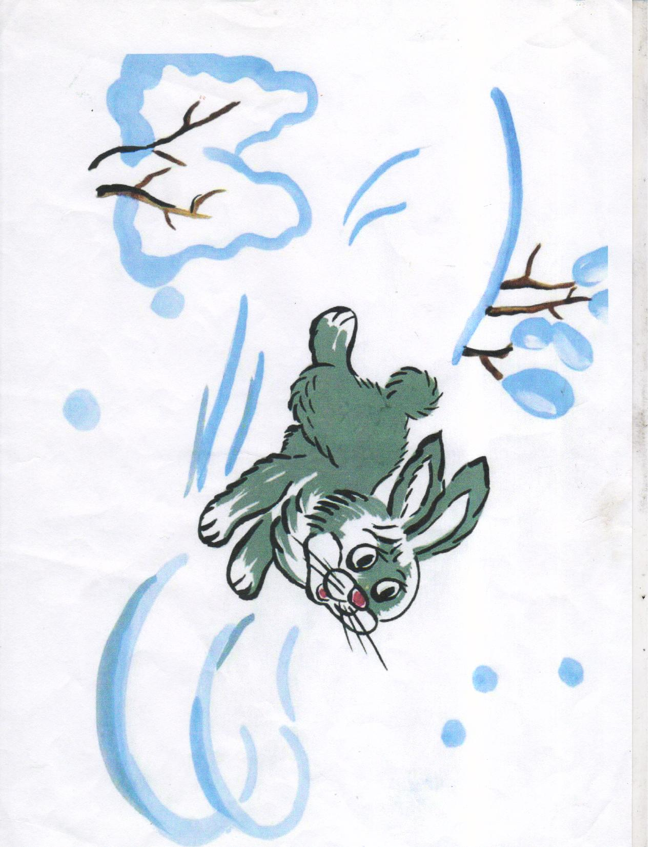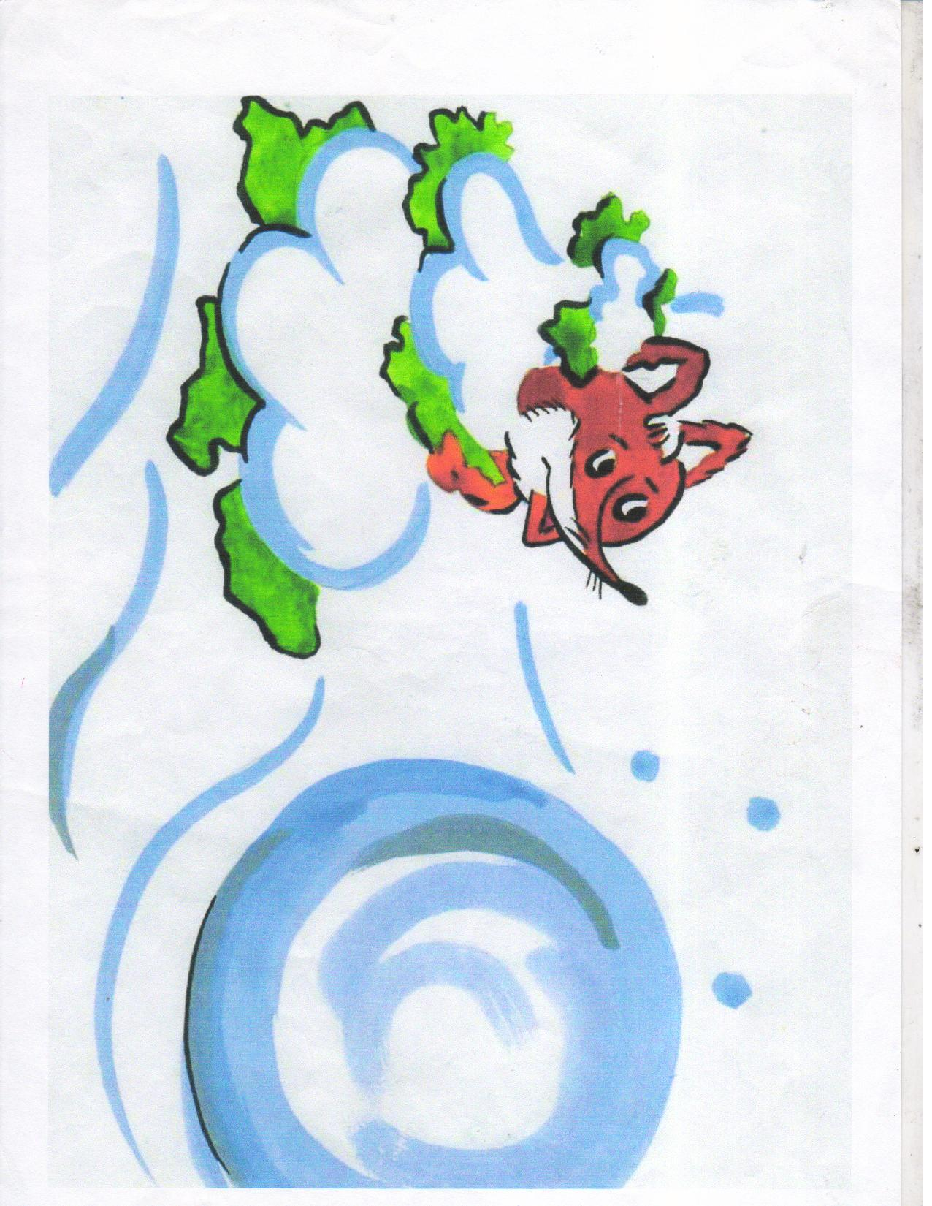

Сюжетная картинка №1 Сюжетная картинка №2 Сюжетная картинка №3
Однажды Вдруг
погналась покатился получился
пустился наутёк смотрит

12.Выбор заголовка.

13.Пересказ текста.
14.Запись текста.

15.Чтение текста. Примерный текст: Однажды лиса погналась за зайцем.
Заяц пустился наутёк.
Вот-вот догонит лиса зайца.
Вдруг заяц покатился с горы.
Получился большой снежный ком.
Смотрит лиса: где же заяц?

15.Итог урока: Что нужно сделать, чтобы составить интересный текст?
Дети должны вывести сами следующее: 1.Определить тему, т.е. о ком или о чём я буду писать. 2. Определить главную мысль, т.е. что я буду писать про свой предмет. 3. Подобрать опорные слова.

